新增水肥、气象、墒情农业综合站，配置过程如下，而且一定按此顺序进行，否则可能不能正常接收到数据。

FlexManager软件中在繁易平台注册FBox
打开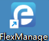软件，进行注册，注册有两种方式，一种是别人分享，一种是自己注册，自己注册如下。
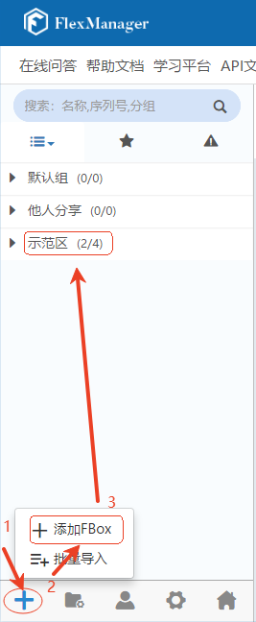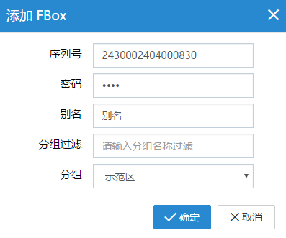
添加FBox时，其中的序列号、密码等数据在水肥机集成FBox设备名签上查找到，如下图所示。
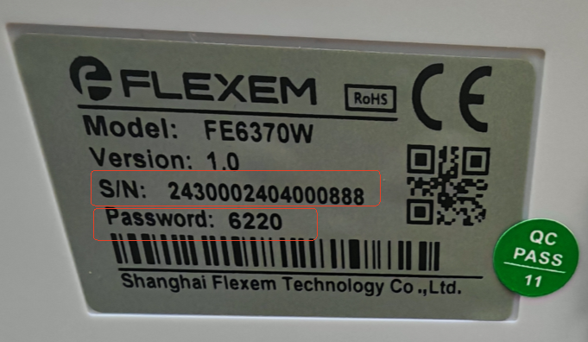

FlexManager软件设置参数
注册完FBox后，再设置FBox各种参数，主要是数据监控、数据转发两个部分。具体参数设置可以参照已成功设置的FBox参数（打开两个FlexManager软件，一个进行设置，一个显示另外FBox参数）。如下图所示。
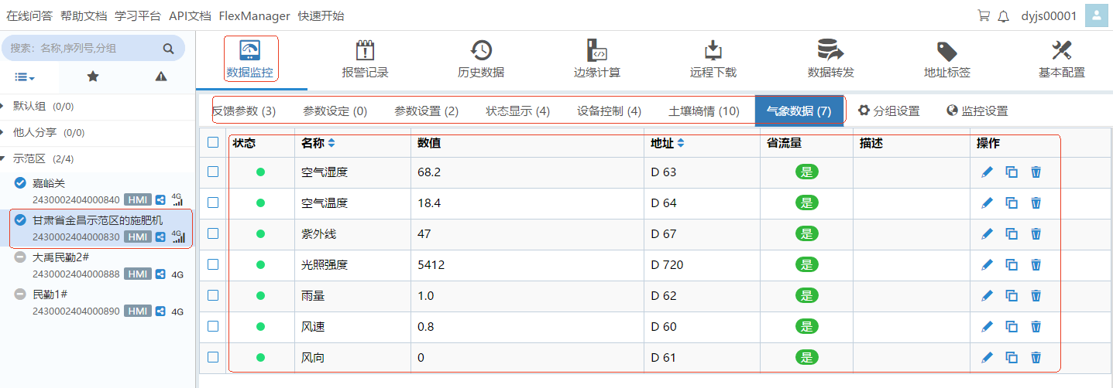
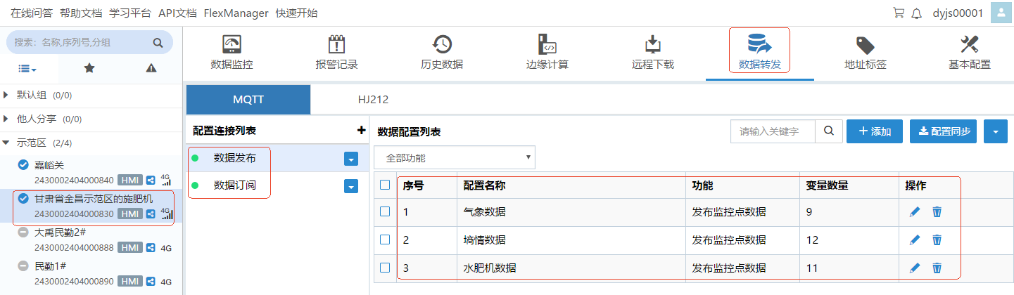

微灌平台注册
登录我们自研发软件“高效智慧微灌云服务管理平台”进行水肥机、气象站、墒情站注册，如下图所示。
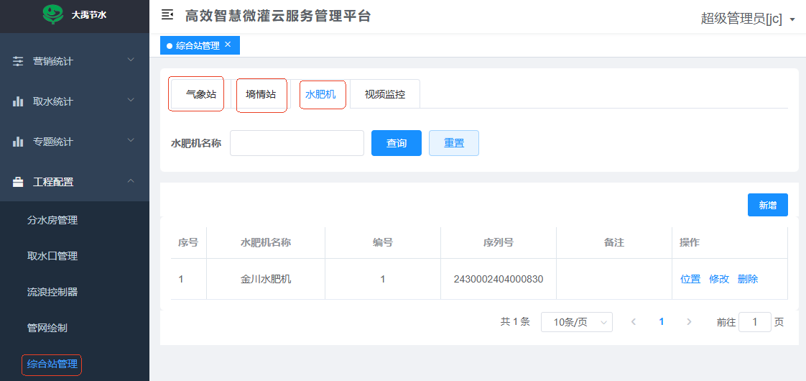

通信中间件配置
通信中间件的config.properties配置文件相应部分进行配置，如下图所示。
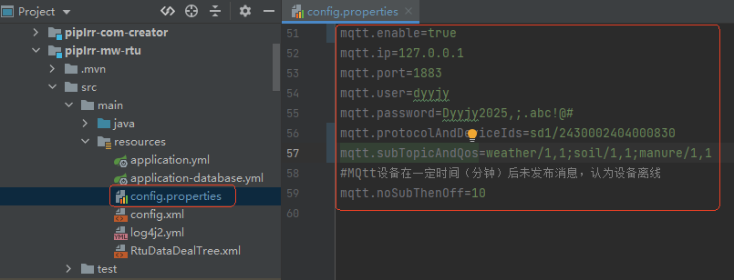

通信中间件重启动
以上配置完成后，通信中间件要重新启动，以加载配置，并读取数据库中农业综合站信息进行MQTT订阅。

验证
- 数据库查询
查询数据库表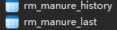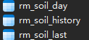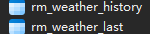中是否有新添加的农业综合站数据。
- 微灌平台查询
如下图所示，查看是否有数据。
